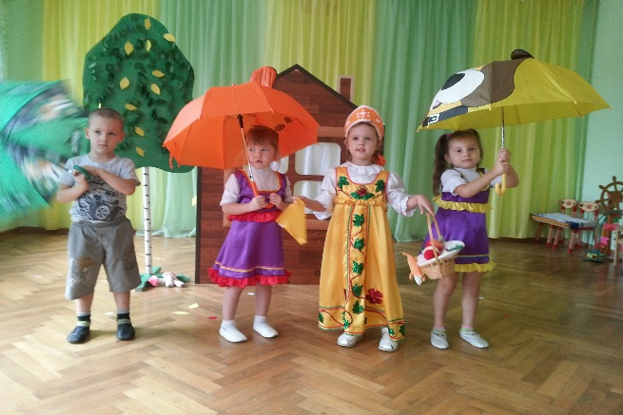
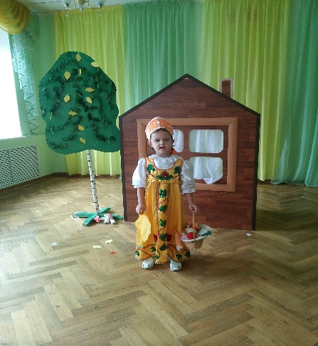
Согласно плану, который составлен на основе ФГОС, 21.09.16 г. в группе «Белоснежка и семь гномов» во главе с воспитателем Фроловой Г.И. было проведено развлечение «Осень в теремке». Цель мероприятия: развитие интереса дошкольников в театрально- игровой деятельности; поощрять желание детей принимать активное участие в театральном действии, воспитывать дружеские отношения.
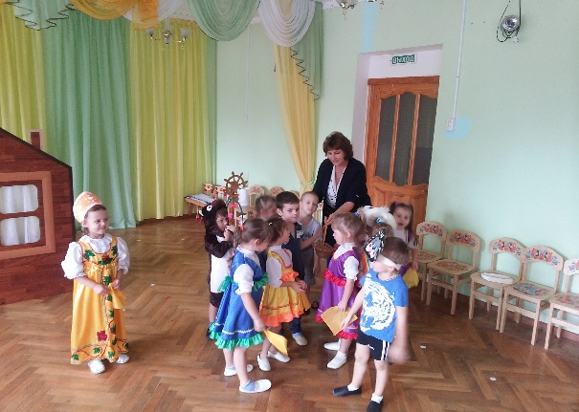
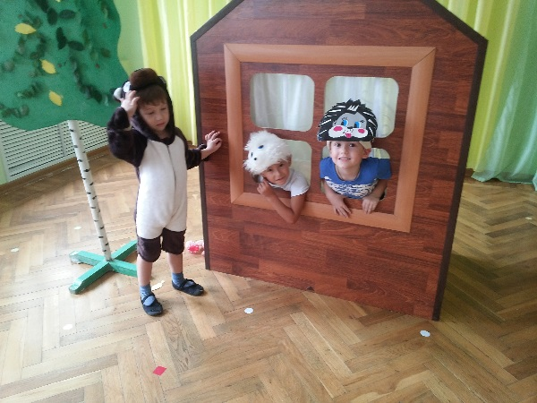
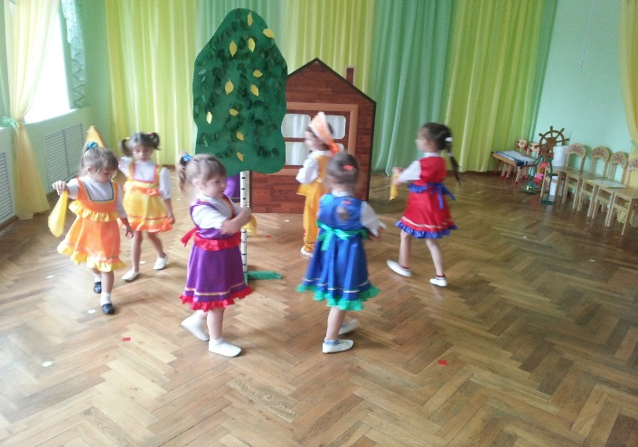
Развлечение началось с прихода осени. Дети были очень рады ее яркому появлению. Ребята рассказали о том, как звери готовятся к зиме: загадывали загадки и отвечали на вопросы. Была проведена подвижная игра «Собери урожай». Девочки исполнили хороводную игру «Во поле березка стояла». Завершением мероприятия стала драматизация сказки «Теремок». Все ребята и гостья остались очень довольны.

